Apstiprinu
Daugavpils pilsētas pašvaldības iestādes

“ Komunālās saimniecības pārvalde” vadītājs

___personiskais paraksts ______ A.Pudāns

Daugavpilī, 2017.gada 15.martā

Daugavpils pilsētas pašvaldības iestāde „Komunālās saimniecības pārvalde”

uzaicina potenciālos pretendentus uz līguma piešķiršanas tiesībām

Dubrovina parka strūklakas baseina remontdarbi, Daugavpilī.
ID Nr.DPPI KSP N 2017/18N

Uzaicinājuma pamatojums: Publisko iepirkumu likuma 11.panta sestā daļa, ja kopējā paredzamā līgumcena ir mazāka par 20 000 euro publiskiem būvdarbu līgumiem un mazāka par 10 000 euro publiskiem pakalpojumu līgumiem, tad pasūtītājs ir tiesīgs nepiemērot šo likumu. Sludinājums tiek publicēts pēc brīvprātības principa izpildot likuma “Par valsts un pašvaldību finanšu līdzekļu un mantas izšķērdēšanas novēršanu” prasības.

Pasūtītājs:
Pasūtītāja nosaukums | Daugavpils pilsētas pašvaldības iestāde „Komunālās saimniecības pārvalde”
Adrese | Saules iela 5a, Daugavpils, LV-5401
Reģ.Nr. | 90009547852
Kontaktpersona | Artūrs Džeriņš
Tālruņa Nr. | 65476323 Mob.28356815 (Tehniskajos jautājumos), juridiskos 65476474
Faksa Nr. | 65476318
Darba laiks | Pirmdiena | No 08.00 līdz 12.00 un no 13.00 līdz 18.00
 | Otrdiena, Trešdiena, Ceturtdiena | No 08.00 līdz 12.00 un no 13.00 līdz 17.00
 | Piektdiena | No 08.00 līdz 12.00 un no 13.00 līdz 16.00
3.Paredzamā līgumcena: līdz EUR 18 050,00 bez PVN.
4.Tehniskā specifikācija: pielikums nr.2.
5.Līguma izpildes termiņš līdz 2017.gada 02.maijam.
6. Nosacījumi dalībai iepirkuma procedūrā:
6.1. Pasūtītājs izslēdz pretendentu no dalības procedūrā jebkurā no šādiem gadījumiem:
1) pasludināts pretendenta maksātnespējas process (izņemot gadījumu, kad maksātnespējas procesā tiek
piemērots uz parādnieka maksātspējas atjaunošanu vērsts pasākumu kopums), apturēta tā saimnieciskā
darbība vai pretendents tiek likvidēts;
2)nav iesniegti kādi no 7.punktā pieprasītiem dokumentiem.
7. Pretendenta iesniedzamie dokumenti:
  - Pretendenta pieteikums dalībai aptaujā, kas sagatavots atbilstoši 1. pielikumā norādītajai formai.
  - Dokuments, tā kopija vai Uzņēmumu reģistra izziņa par Pretendenta likumiskā pārstāvja vai pilnvarotās personas pilnvarojumu parakstīt iesniegto piedāvājumu un slēgt iepirkumu līgumu. Ja iepirkumu līgumu parakstīs cita persona, jāpievieno attiecīgs šīs personas pilnvarojums.
7.3.Latvijas Republikas Uzņēmuma reģistra vai līdzvērtīgas iestādes citā valstī izsniegtas reģistrācijas
apliecība vai izziņa, kas apliecina, ka Pretendents reģistrēts likumā noteiktajā kārtībā (kopija). Ja piedāvājumu iesniedz piegādātāju apvienība, tad visu uzrādīto apvienības dalībnieku komersanta reģistrācijas apliecību kopijas. Par Latvijā reģistrētu pretendentu informācijas tiks iegūta no Latvijas Republikas Uznēmumu reģistra.
7.4.Pretendents ir reģistrēts Latvijas Republikas Būvkomersantu reģistrā Tehniskajā specifikācijā minēto darbu veikšanai saskaņā ar Būvniecības likuma noteikumiem un Ministru kabineta 2014.gada 25.februāra noteikumiem nr.116 „Būvkomersantu reģistrācijas noteikumi” vai līdzvērtīgā reģistrā ārvalstī, ja reģistrācija paredzēta. Par Latvijā reģistrētu pretendentu informācijas tiks iegūta no Būvniecības Informācijas Sistēmas (BIS).
7.4.Pretendentam (personu apvienībai) iepriekšējo piecu gadu laikā (2012. – 2016.gadā, ieskaitot 2017.gada periodu) jābūt pieredzei iepirkuma priekšmetā un tehniskajā specifikācijā minēto līdzīgo darbu veikšanā. Lai apliecinātu pieredzi, tabulā norādīt informāciju par līgumiem, kas atbilst iepriekš minētajām prasībām:
N.p. k. | Objekta nosaukums, adrese | Līguma izpildes termiņš | Darbu apraksts līgumā, kas raksturo prasīto pieredzi | Pasūtītājs, kontaktpersona,  tālrunis | Līgumcena (EUR, bez PVN)
Pieredze apliecināma ar pabeigtiem objektiem uz piedāvājuma iesniegšanas brīdi. Ja piedāvājumu iesniedz personu apvienība, tad visu personas apvienības dalībnieku pieredze uzrādāma kopā.
7.5. Informācija par pretendenta, personu grupas dalībnieku, uzrādīto apakšuzņēmēju personālu, kurš paredzēts attiecīgo darbu veikšanai:
Speciālisti  (norādīt piesaisti līgumā paredzamajiem darbiem) | Vārds Uzvārds | kvalifikācijas apliecinoši dokumenti | Pieredze objektos (gados) | Darba vieta
1.
2.
3. (n)
n+1
7.6.Pretendenta piedāvātā atbildīgā būvdarbu vadītāja profesionālās kvalifikācijas apliecinošs dokuments (piestādīt sertifikātu kopijas un CV- sk.pielikumu Nr.4).
7.7. Pretendenta piedāvātā darbu aizsardzības speciālista profesionālās kvalifikācijas apliecinošus dokumentus (apliecības vai diploma kopijas un CV- sk.pielikumu Nr.5).
7.8. Jābūt civiltiesiskās atbildības apdrošināšanas polisei par Pasūtītājam un trešajām personām nodarīto zaudējumu 10 % apmērā no iesniegtā piedāvājuma vērtības vai apdrošināšanas sabiedrības apliecinājums par iespēju apdrošināt pretendenta civiltiesisko atbildību no iepirkuma līguma noslēgšanas brīža uz darbu izpildes termiņu.
7.9. Apliecinājums, ka Pretendentam ir pieejams personāls, instrumenti, iekārtas un tehniskais aprīkojums, kas pretendentam būs nepieciešams iepirkuma līguma izpildei atbilstoši visām tehniskās specifikācijās minētajām prasībām.
7.10. Finanšu piedāvājums, kas sagatavots atbilstoši 3. pielikumā norādītajai formai. Papildus pretendents pievieno izmaksu tāmi, kas sagatavota ievērojot LBN 501 – 15 „Būvizmaksu noteikšanas kartība”, Tehnisko specifikāciju, iekļaujot tajā visas saistītās izmaksas.
8.Piedāvājums jāievieto slēgtā aploksnē vai cita veida necaurspīdīgā iepakojumā (kastē vai tml.) tā, lai tajā iekļautā informācija nebūtu redzama un pieejama līdz piedāvājumu atvēršanas brīdim.
8.1. Uz aploksnes (iepakojuma) jānorāda:
8.1.1. Pretendenta nosaukums un adrese;
8.1.2.Pasūtītāja nosaukums un adrese, Uzaicinājuma identifikācijas numurs ID Nr.DPPI KSP 2017/18N.
8.1.3.norāde „Neatvērt pirms piedāvājumu atvēršanas sanāksmes”.
9.Piedāvājuma izvērtēšanas kritēriji – piedāvājums ar viszemāko cenu. Pasūtītājs no atbilstošajiem piedāvājumiem izvēlas piedāvājumu ar viszemāko cenu un attiecīgo Pretendentu atzīst par uzvarētāju.
10.Pasūtītājs 2 (divu) darbdienu laikā pēc lēmuma pieņemšanas ievieto lēmumu Daugavpils pašvaldības mājas lapā www.daugavpils.lv.
11.Piedāvājums iesniedzams līdz 2017.gada 20.martam plkst.11.00 pēc adreses Daugavpils pilsētas pašvaldības iestādē „Komunālās saimniecības pārvalde”, Saules ielā 5A, Daugavpilī, 2.stāvā, 223.kab.(juristei).

15.Pielikumi:
Pielikums Nr.1. Pieteikums.
Pielikums Nr.2. Tehniskā specifikācija.
Pielikums Nr.3. Finanšu piedāvājuma veidne.
Pielikums Nr.4 CV

Pielikums nr.1

PIETEIKUMS PAR PIEDALĪŠANOS APTAUJĀ

Daugavpils pilsētas pašvaldības iestādei „Komunālās saimniecības pārvalde”,
Saules iela 5A, Daugavpils

Dubrovina parka strūklakas baseina remontdarbi, Daugavpilī
ID Nr.DPPI KSP N 2017/18N

Pretendents [pretendenta nosaukums], reģ. Nr. [reģistrācijas numurs], [adrese], tā [personas, kas paraksta, pilnvarojums, amats, vārds, uzvārds] personā, ar šā pieteikuma iesniegšanu:

1.piesakās piedalīties aptaujā;
2.apņemas ievērot uzaicinājuma prasības;
3.apņemas (ja Pasūtītājs izvēlējies šo piedāvājumu) slēgt līgumu un izpildīt visus līguma pamatnosacījumus;
4.apliecina, ka ir iesniedzis tikai patiesu informāciju.

Pretendents
Reģistrācijas Nr.
Adrese:
Kontaktpersona
Kontaktpersonas tālr./fakss, e-pasts
Bankas nosaukums, filiāle
Bankas kods
Norēķinu konts
Vārds, uzvārds*
Amats
Paraksts
Datums
Zīmogs
* Pretendenta vai tā pilnvarotās personas vārds, uzvārds

Pielikums nr.2

Tehniskā specifikācija
Dubrovina parka strūklakas baseina remontdarbi, Daugavpilī.

- Uzdevums:
Veikt Dubrovina parka strūklakas baseina remontdarbus, Daugavpilī saskaņā ar p.2. Darba apjomi.

- Darba apjomi:
Nr. p.k. | Darba nosaukums | Mērvienība | Daudzums | Izmaksas, EUR  (bez PVN)
 |  |  |  | Vienības cena | Kopējā  cena
1. | 2. | 3. | 4. | 5. | 6.
1. | Strūklakas baseina betona virsmas un ārējas sienas mazgāšana ar augstspiediena hidroaparātu “KARCHER” 250Bar vai analogu | m² | 1660
2. | Vecās krāsas noņemšana no baseina iekšējās sienas ar augstspiediena hidroaparātu “KARCHER” 500Bar vai analogu | m² | 430
3. | Plaisu remonts ar PAGEL materiālu (MS02;MS05;MS20) vai analogu | kg | 450
4. | Vietas elektriskajam kabelim ierīkošana | kompl. | 1
5. | Baseina ārējas un iekšējās sienas krāsošana ar augstspiediena aparātu, 2 kārtas ar Epoksīda krāsu TERMOCOAT vai analogu, RAL 7044 | m² | 490
6. | Pamatnes sagatavošana strūklakas nerūsējoša tērauda konstrukcijas montāžai | kompl. | 1
 |  |  |  | Kopā:

Objekta izvietojuma shēma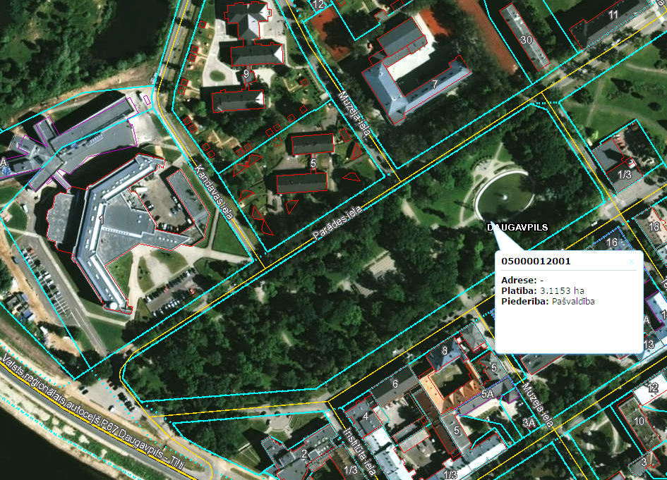

3. Īpašie noteikumi:
- Piedāvājuma tāmēm jāatbilst LBN 501-15 “Būvizmaksu noteikšanas kārtība”;
- Pirms uzsākt būvdarbus, izpildītājam ir jāparaksta „Būves vietas nodošanas - pieņemšanas akts būvdarbiem”.
- Nododot būvlaukumu pēc pabeigtiem būvdarbiem, Izpildītājam ir jāiesniedz Pasūtītājam „Būvdarbu pabeigšanas akts” un būvdarbu žurnāls, segto darbu pieņemšanas akti.
- Darbu izmaksās jāparedz visu nepieciešamo materiālu izmaksas, transportēšanas izdevumi, nepieciešamas mobilizācijas pasākumu izmaksas un citu darbu izmaksas, bez kuru izpildes nav iespējams sasniegt galīgo mērķi, t.i augstāk minēto objekta izbūvi un nodošanu ekspluatācijā atbilstoši Latvijas Republikas likumu un normatīvu prasībām, t.sk., ar darbu pieņemšanas-nodošanas procedūras, ar pieņemšanas komisiju organizāciju saistītās izmaksas (piemēram, izpildshēmu izstrāde, izpilddokumentācijas sagatavošana), kā arī jebkuru citu būvprojektā, Tehniskajās specifikācijās minēto darbu pozīciju, kas nav atsevišķi norādītas citviet, izmaksas.
- Pirms būvdarbu (būvdarbu posmu) uzsākšanas, būvdarbu veicējam, jāsaskaņo pielietojamas tehnoloģijas un materiālus ar Pasūtītāju.
- Pretendentam iepriekšējos 5 gados ir Darba pieredze līdzīgu strūklaku baseinu remontdarbos.
- Pretendentam iepriekšējos 5 gados ir Darba pieredze betona virsmas remontdarbos.
- Pretendentam iepriekšējos 5 gados ir Darba pieredze vecās krāsas noņemšanā no virsmām ar spiedienu 500 BAR.
- Pretendenta rīcībā (īpašumā vai nomā) ir augstspiediena hidroaparāts 500 BAR krāsas noņemšanai.
- Pretendenta rīcībā(īpašumā vai nomā) ir augstspiediena hidroaparāts 250 BAR betona virsmas mazgāšanai.
- Pretendentam iepriekšējos 5 gados ir Darba pieredze ar epoksīdkrāsām un rīcībā (īpašumā vai nomā) ir aprīkojums krāsas uzklāšanai ar augsto spiedienu.

4. Darbu izpildes termiņš: līdz 2017.gada 2.maijam.
5. Garantijas laiks: 3 gadi.

Sagatavoja:

Daugavpils pilsētas pašvaldības iestādes

“Komunālās saimniecības pārvalde”
vadītāja vietnieks (personiskais paraksts) A. Džeriņš

Pielikums nr.3

FINANŠU PIEDĀVĀJUMS

Kam: | Daugavpils pilsētas pašvaldības iestādei „Komunālās saimniecības pārvalde”, Saules ielā 5A, Daugavpils, LV-5401, Latvija
Pretendents vai piegādātāju apvienība:
Adrese:
Kontaktpersona, tās tālrunis, fakss un e-pasts:
Datums:
Pretendents vai piegādātāju apvienība Bankas rekvizīti:
Piedāvājam veikt: Dubrovina parka strūklakas baseina remontdarbi, Daugavpilī saskaņā ar 2017.gada 15.marta uzaicinājuma nosacījumiem par piedāvājuma cenu:

Cena EUR bez PVN (cipariem un vārdiem)

Mēs apliecinām piedāvājumā sniegto ziņu patiesumu un precizitāti.
Ar šo mēs apstiprinām, ka esam iepazinušies ar uzaicinājuma nosacījumiem un tam pievienoto dokumentāciju, mēs garantējam sniegto ziņu patiesumu un precizitāti.
Apņemamies (ja Pasūtītājs izvēlēsies šo piedāvājumu) slēgt iepirkuma līgumu un izpildīt visus līguma nosacījumus.

Mēs piekrītam visām uzaicinājumā izvirzītajām prasībām.

Pretendenta pārstāvis:
(amats, paraksts, vārds, uzvārds, zīmogs)

4.pielikums CV VEIDNE

CURRICULUM VITAE

Līguma nosaukums: ______________________________

Piedāvātais pozīcija projektā: _______________

Uzvārds:

Vārds:

Dzimšanas datums:

Izglītība:
Mācību iestāde:
Datums: no / līdz
Iegūtais grāds un vai diploms:

Valodas: (zināšanu līmenis no 1 - brīvi līdz 5 - pamatzināšanās)

Valoda | Lasītprasme | Runāt prasme | Rakstītprasme
Latviešu
Angļu
Vācu
Krievu

1. | Piederība pie profesionālajām organizācijām:
2. | Citas iemaņas:
3. | Patreizējais amats:
4. | Specializācija:
5. Darba pieredze:
Kompānijas nosaukums:
Adrese:
Datums no / līdz
Amats:
Darba apraksts:

6. Profesionālās darbības laikā veiktie nozīmīgākie darbi un projekti:
Darba izpildes gads | Valsts, kompānija | Amats | Klients, darba apraksts

7. Cita saistīta informācija: -

Es, apakšā parakstījies, apliecinu, ka augstākminētais pareizi atspoguļo manu pieredzi un kvalifikāciju.

Ar šo es apņemos
No | Līdz
* | *
* provizoriskie dati

kā _______________________ strādāt pie līguma „______________” izpildes, gadījumā, ja Pretendentam, tiks piešķirtas tiesības slēgt līgumu.

Vārds, uzvārds
Paraksts
Datums

Ar šo apliecinām, ka nepastāv šķēršļi kādēļ <vārds un uzvārds> nevarētu piedalīties <iepirkuma priekšmeta raksturojums> iepriekš minētajos laika posmos, gadījumā, ja Pretendentam tiek piešķirtas tiesības slēgt iepirkuma līgumu un iepirkuma līgums tiek noslēgts.

<Darba devēja nosaukums>
<Reģistrācijas numurs>
<Adrese>
<Paraksttiesīgās personas amata nosaukums, vārds un uzvārds>
<Parkasttiesīgās personas paraksts>

